Witajcie!
Wtorek, 28.04.2020r.
Temat dnia: Godło, flaga, hymn. Tropiciele. Sześciolatek.

Zestaw ćwiczeń porannych (powtórzenie):
,,Segregacja śmieci"
Rodzic rozkłada na podłodze woreczki, do których są przyczepione karteczki z nazwami różnego rodzaju śmieci (np. szklana butelka, gazeta, puszka). W różnych miejscach pokoju rozstawia 4 kubełki. Każdy kubełek jest odpowiednio podpisany: makulatura, metal, plastik, szkło. Zadaniem dziecka jest posegregowanie woreczków do odpowiednich kubełków.

,,Orły"
Dziecko biega po pokoju z rozłożonymi ramionami, udając orła. Na sygnał gwizdka musi stanąć w rozkroku z ramionami rozłożonymi na boki, przyjmując w ten sposób pozycję orła z polskiego godła. Na drugi sygnał gwizdka ponownie zaczyna biegać po pokoju.

„Mazurek Dąbrowskiego” – sł. Henryk Dąbrowski, muz. Józef Wybicki.
Rodzic zapoznaje dziecko ze słowami i melodią hymnu narodowego.

Mazurek Dąbrowskiego

Jeszcze Polska nie zginęła,
Kiedy my żyjemy,
Co nam obca przemoc wzięła,
Szablą odbierzemy.
Marsz, marsz, Dąbrowski,
Z ziemi włoskiej do Polski,
Za twoim przewodem,
Złączym się z narodem.
Przejdziem Wisłę, przejdziem Wartę,
Będziem Polakami,
Dał nam przykład Bonaparte,
Jak zwyciężać mamy.
Marsz, marsz...
Jak Czarniecki do Poznania
Po szwedzkim zaborze,
Dla ojczyzny ratowania
Wrócim się przez morze.
Marsz, marsz ...
Już tam ojciec do swej Basi
mówi zapłakany:
– Słuchaj jeno pono nasi
biją w tarabany!
Marsz, marsz...
- Rodzic wyjaśnia dziecku jak należy się zachowywać podczas słuchania lub śpiewania hymnu narodowego?
- Omawia i pokazuje jaką postawę należy przyjąć podczas słuchania i śpiewania hymnu narodowego.
- Dziecko ćwiczy przyjmowanie postawy zasadniczej podczas słuchania i śpiewania hymnu narodowego.

„Kiedy jest grany hymn narodowy?” – rozmowa z dzieckiem.
Rodzic opowiada o uroczystościach państwowych, zawodach sportowych, igrzyskach olimpijskich i innych okolicznościach, podczas których można usłyszeć hymn państwowy. Zwraca uwagę, iż każde państwo ma inny hymn narodowy.

Nauka pierwszej zwrotki i refrenu hymnu państwowego.
Odśpiewanie pierwszej zwrotki hymnu z przyjęciem postawy zasadniczej.

,,Barwy ojczyste'' Czesław Janczarski– rodzic czyta dziecku wiersz.
Barwy ojczyste

Powiewa flaga,
gdy wiatr się zerwie.
A na tej fladze
biel jest i czerwień.
Czerwień to miłość,
biel – serce czyste.
Piękne są nasze
barwy ojczyste.

Prezentacja flagi Polski
Rodzic pokazuje dziecku flagę Polski.
Omawia znaczenia flagi, miejsc i okoliczności jej prezentacji (np. ważne uroczystości państwowe, zawody sportowe, itd.)
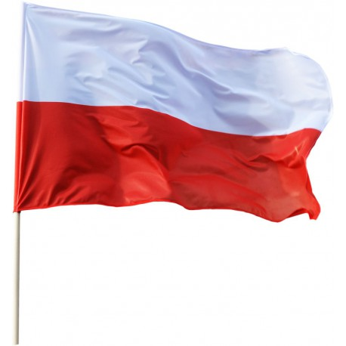
Czytanie globalne (całościowe) napisu: To flaga Polski.

WPROWADZENIE LITERY ,,F''

„Wyszukiwanie głoski f” – zabawa dydaktyczna.
Dziecko szuka w pokoju przedmiotów, których nazwy zaczynają się na taką samą głoskę jak wyraz flaga.

„Czy jest tu głoska f?” – zabawa dydaktyczna.
Rodzic wypowiada dowolne wyrazy, gdy dziecko usłyszy głoskę f, wykonuje umówiony wcześniej ruch, np. podnosi ręce do góry i opuszcza.
Dziecko wyszukuje wyrazy z głoską ,,f" na początku, w środku i na końcu wyrazu.

Monografia litery f, F na podstawie wyrazów: flaga, Franek.

Demonstracja litery ,,f"
F f Litera ,,f" drukowana wielka i mała
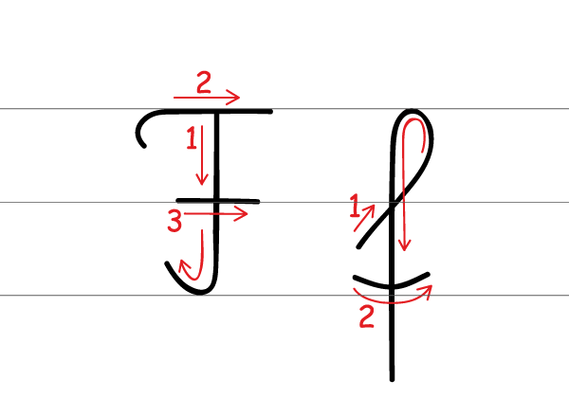

  - Litera ,,f" pisana wielka i mała

Rodzic pokazuje dziecku jak należy pisać literę ,,f" wielką i małą w liniaturze. Zwraca uwagę na kierunek pisania.

Praca plastyczna: Modelowanie litery ,, f" pisanej wielkiej i małej z kaszy.
Rodzic pisze litery w powiększeniu na kartce, a dziecko wypełnia je kaszą.

Praca w Karcie Pracy 3 strona 30.

„Jedzie pociąg z daleka” – zabawa ruchowa przy piosence tradycyjnej.
Rodzic (mama) to maszynista, a dziecko, rodzeństwo i drugi rodzic to wagoniki pociągu.
Pociąg jedzie po całym domu, na przerwę w śpiewie maszynista mówi nazwę miasta, wsi bądź inną nazwę związaną z Polską, np. Tu stacja Zakopane, Tu stacja Góry Świętokrzyskie. Następnie pociąg jedzie dalej.

Miłego dnia!
Joanna Saramak

